Đổi mới sáng tạo trong Chuyên đề Âm nhạc lớp 4.

Chiều ngày 22/9/2023 Cô giáo Vũ Kim Dung – Giáo viên Âm nhạc thực hiện tiết chuyên đề Âm nhạc Tham dự tiết chuyên đề có đồng chí Trần Thị Thanh Hương- Phó Hiệu trưởng và các đồng chí giáo viên tổ chuyên của trường Tiểu học Giang Biên. Năm học 2023-2024 là năm đầu tiên khối lớp 4 thực hiện dạy - học theo chương trình GDPT 2018. Tiết dạy Âm nhạc lớp 4 do trường Tiểu học Đô thị Sài Đồng thực hiện là tiết chuyên đề đầu tiên, mở màn cho chuỗi các chuyên đề chuyên môn cấp tiểu học của ngành GD&ĐT quận Long Biên trong năm học 2022-2023.

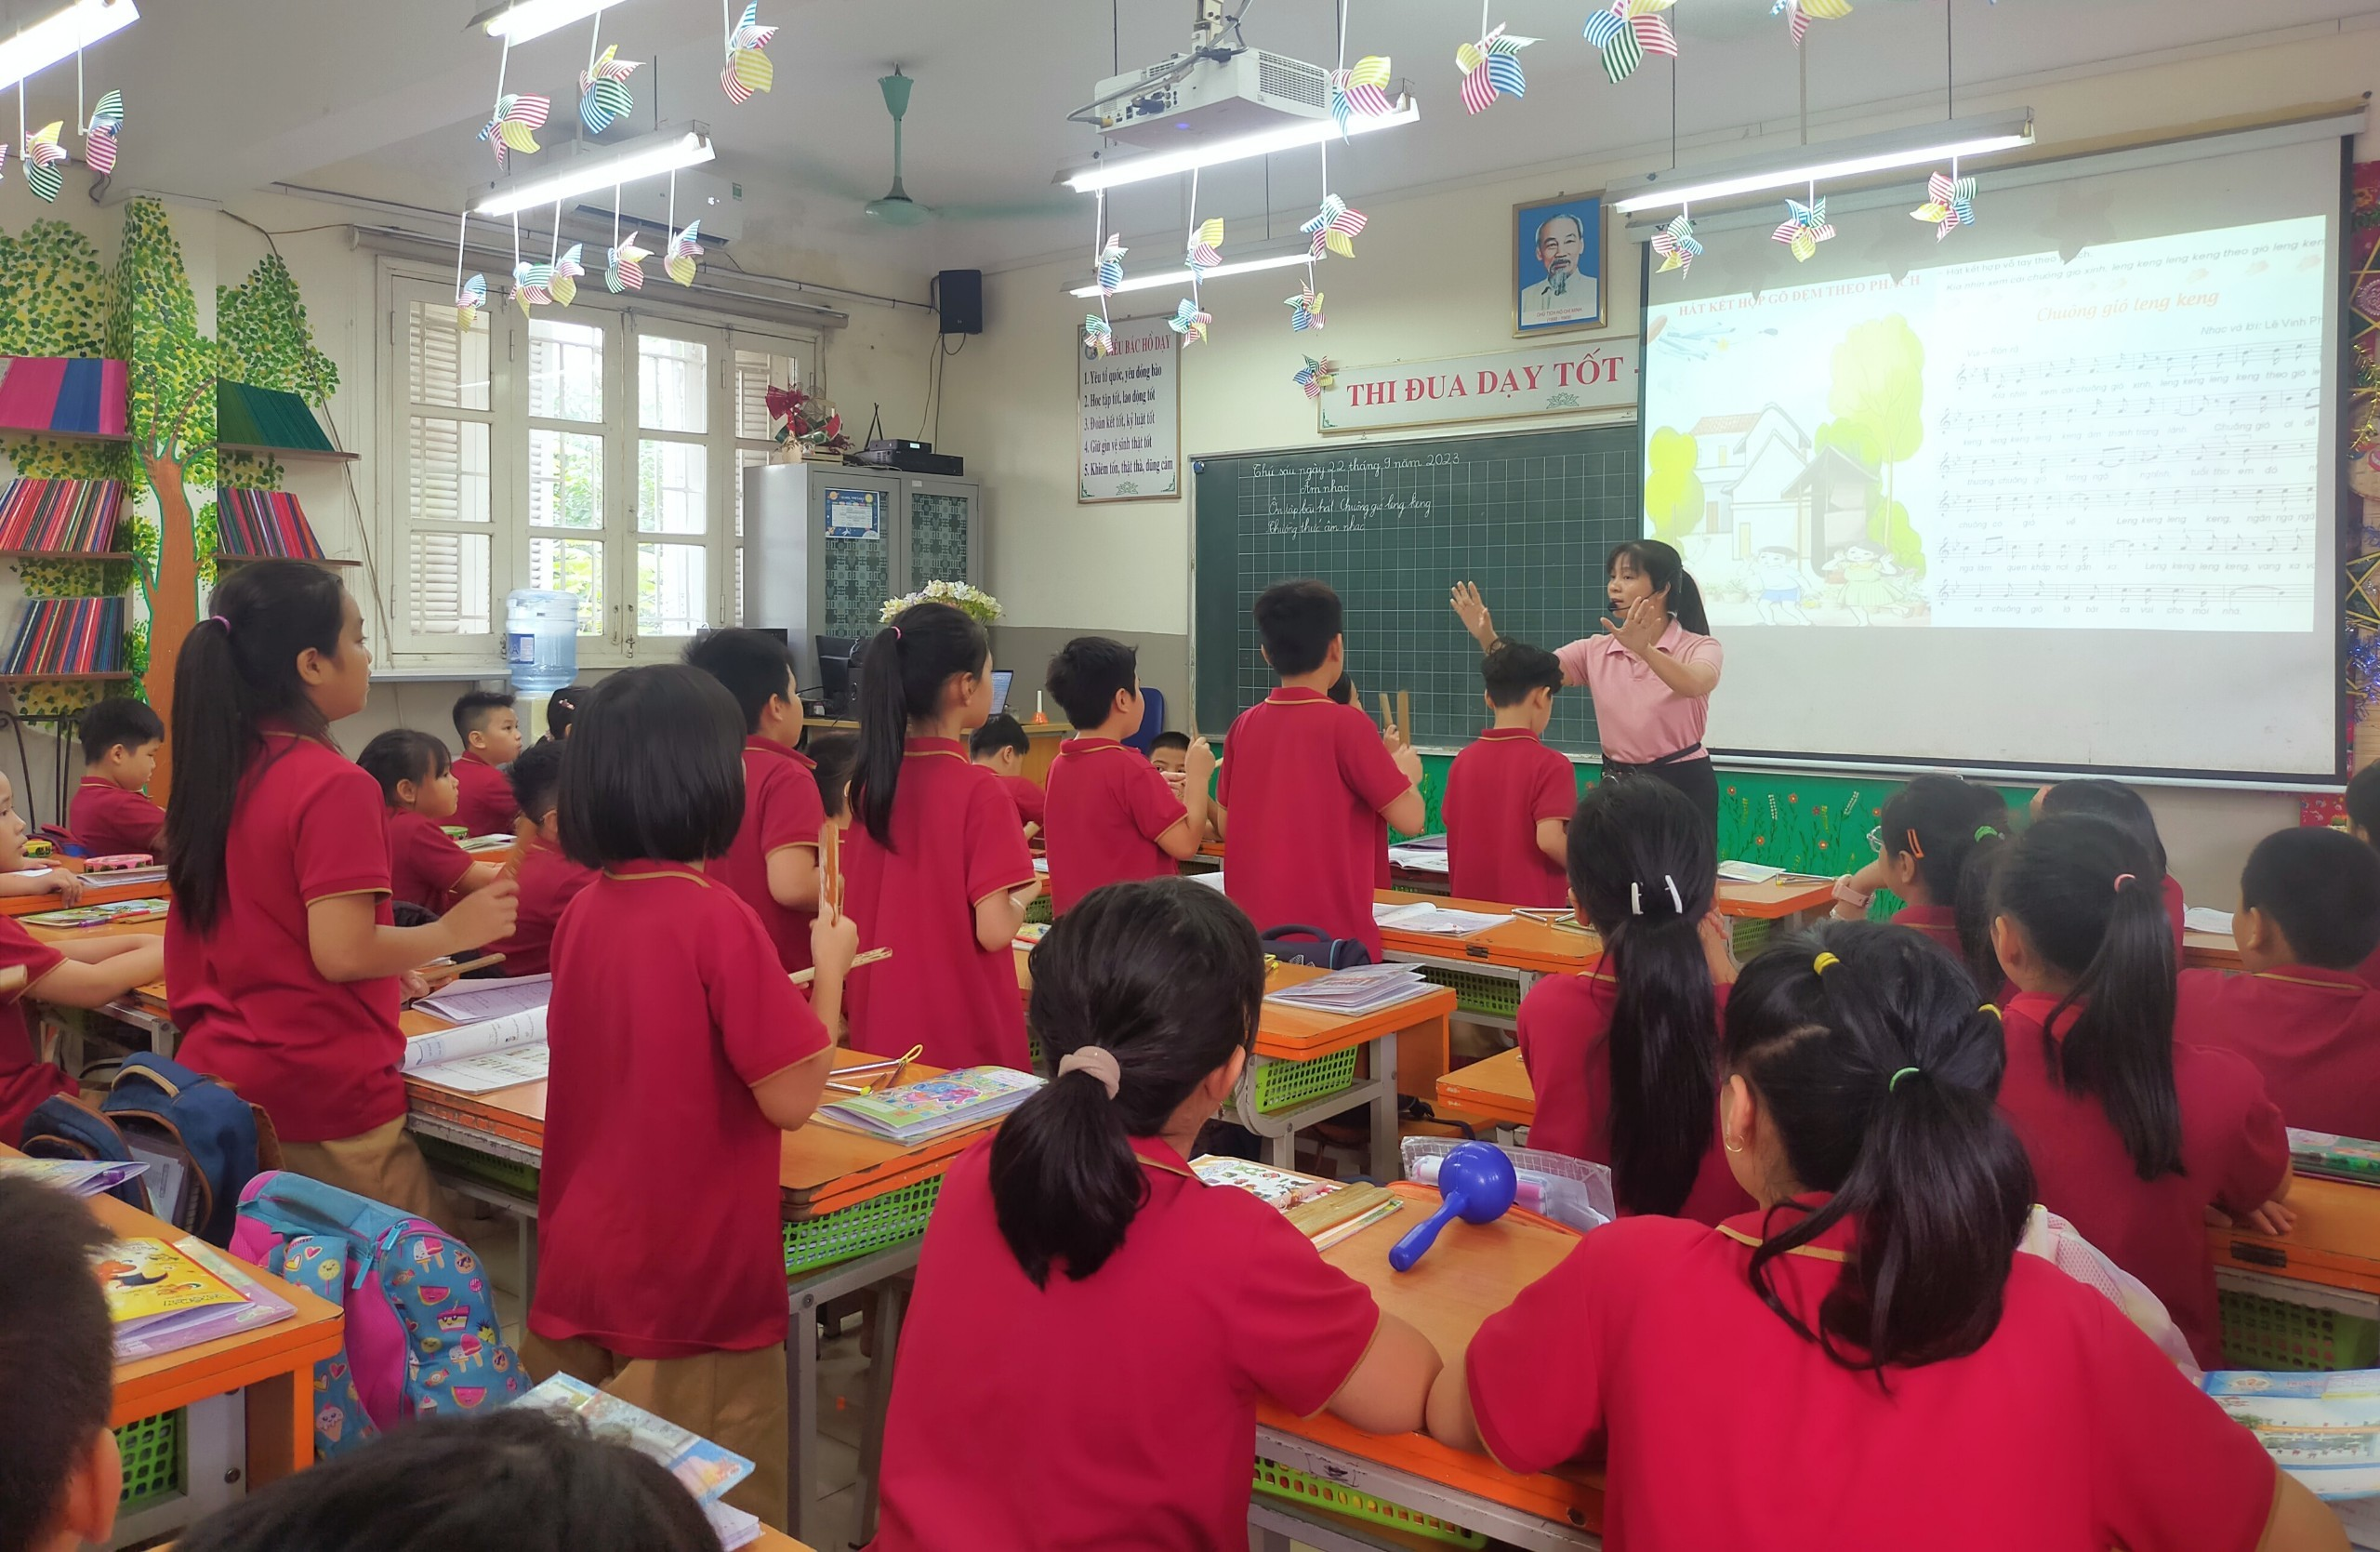

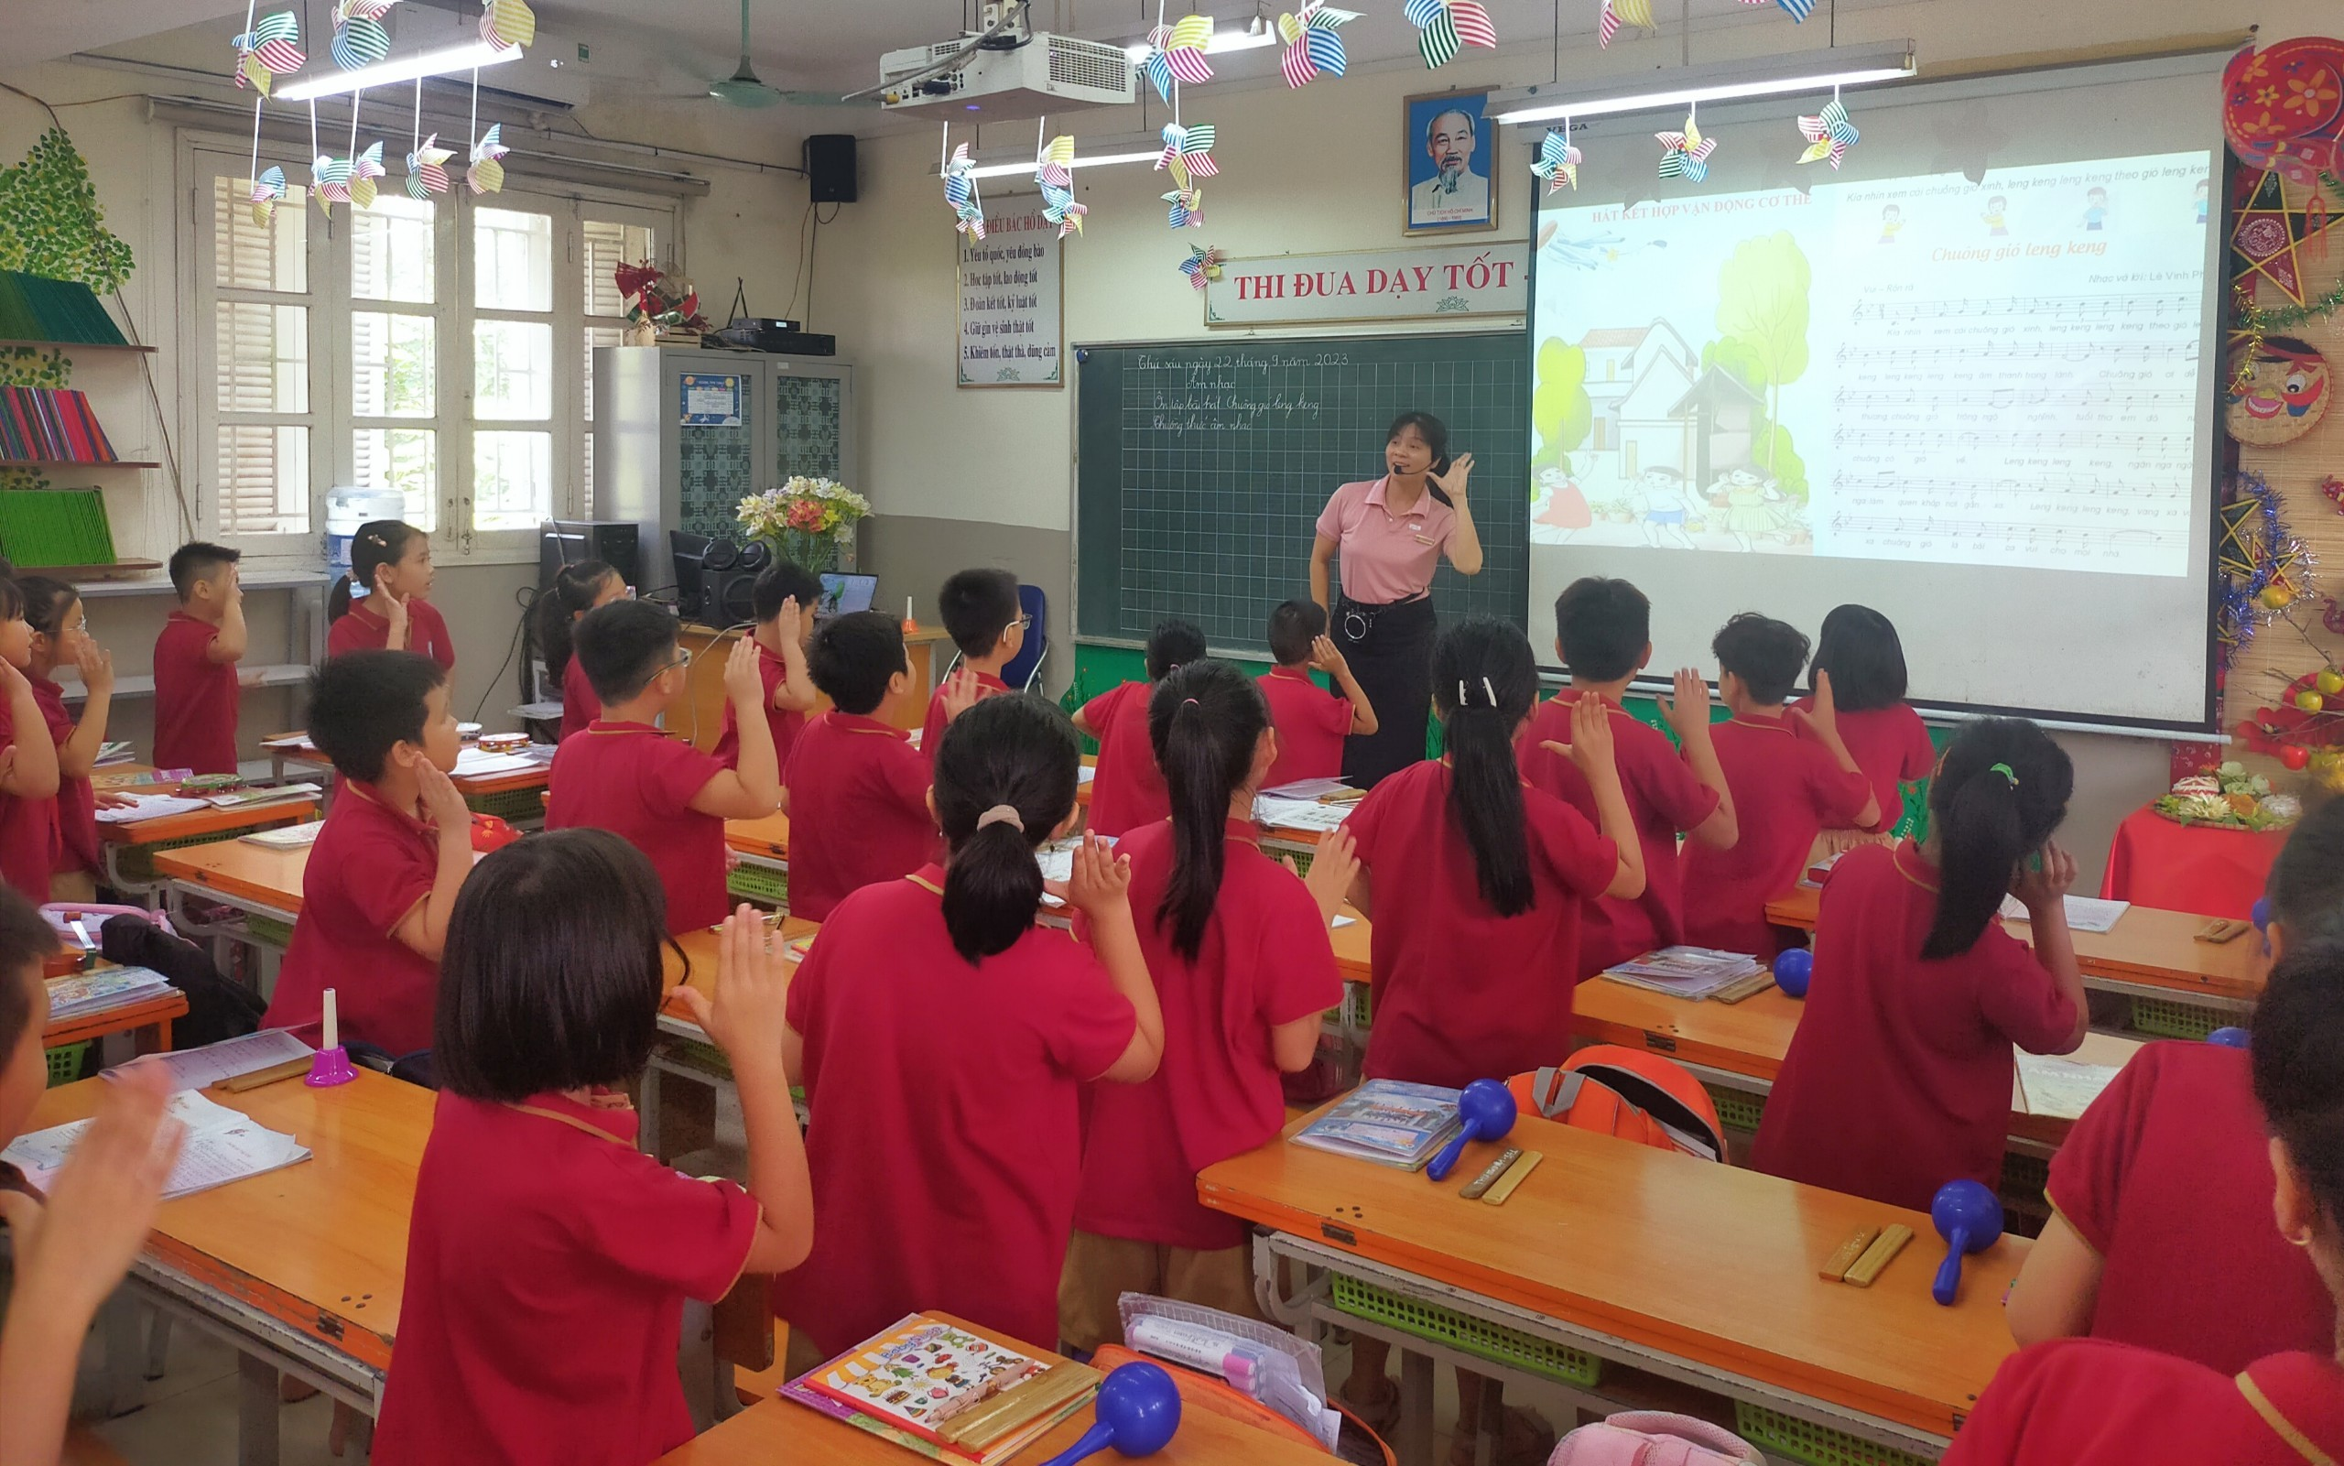

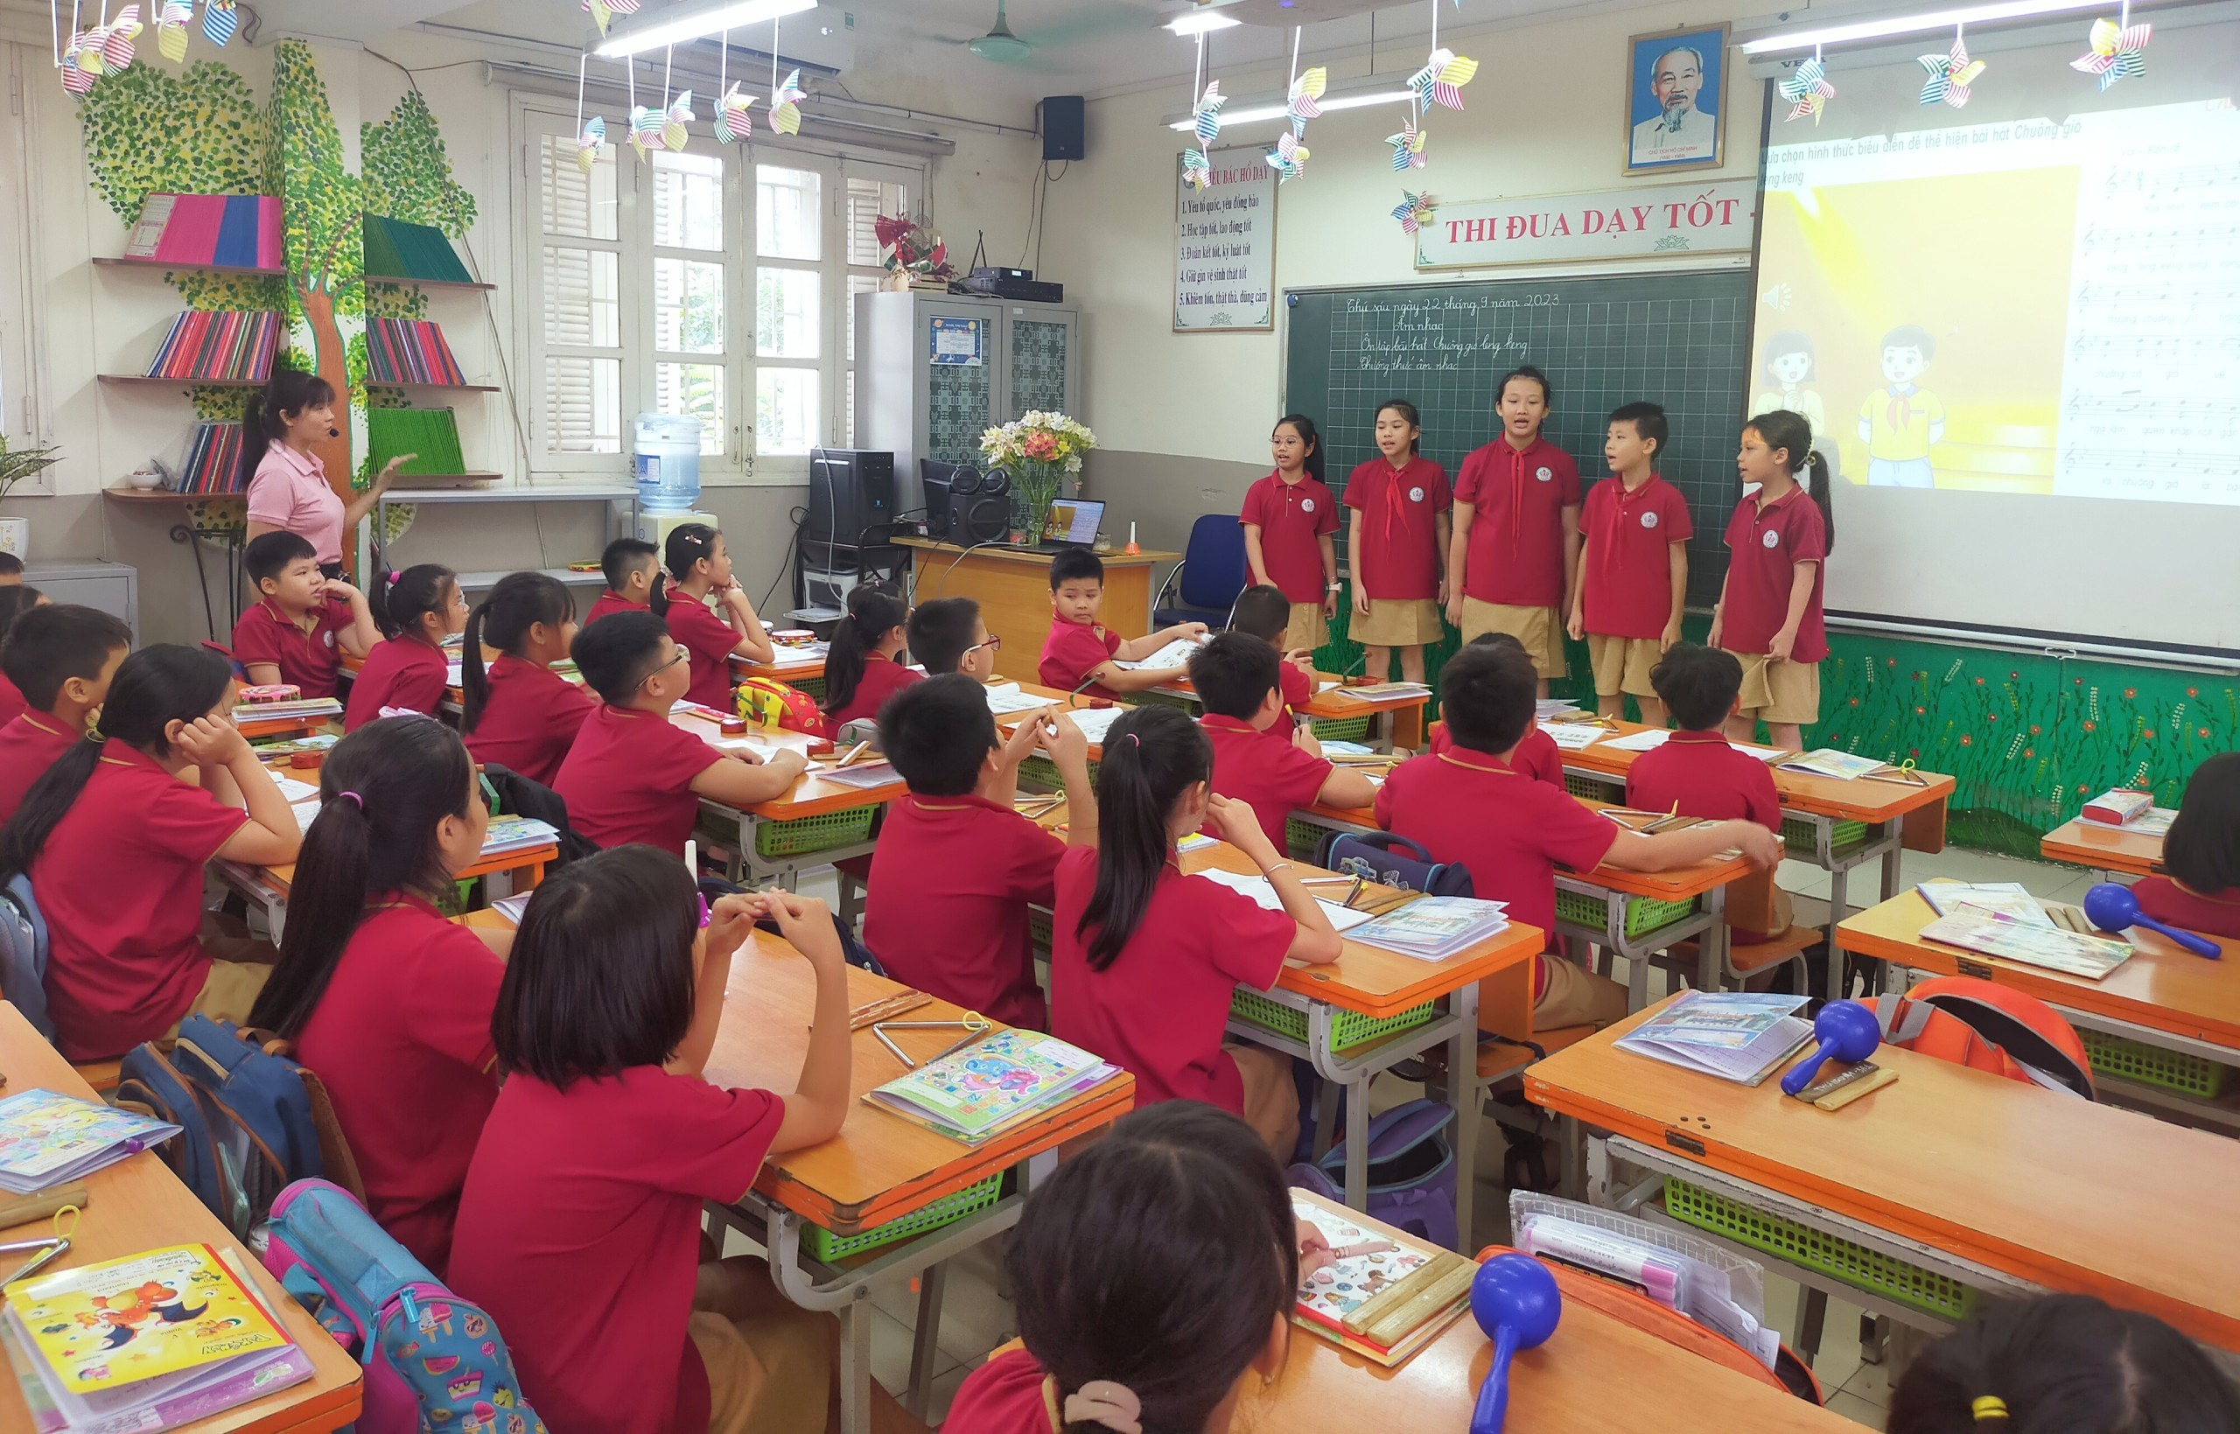

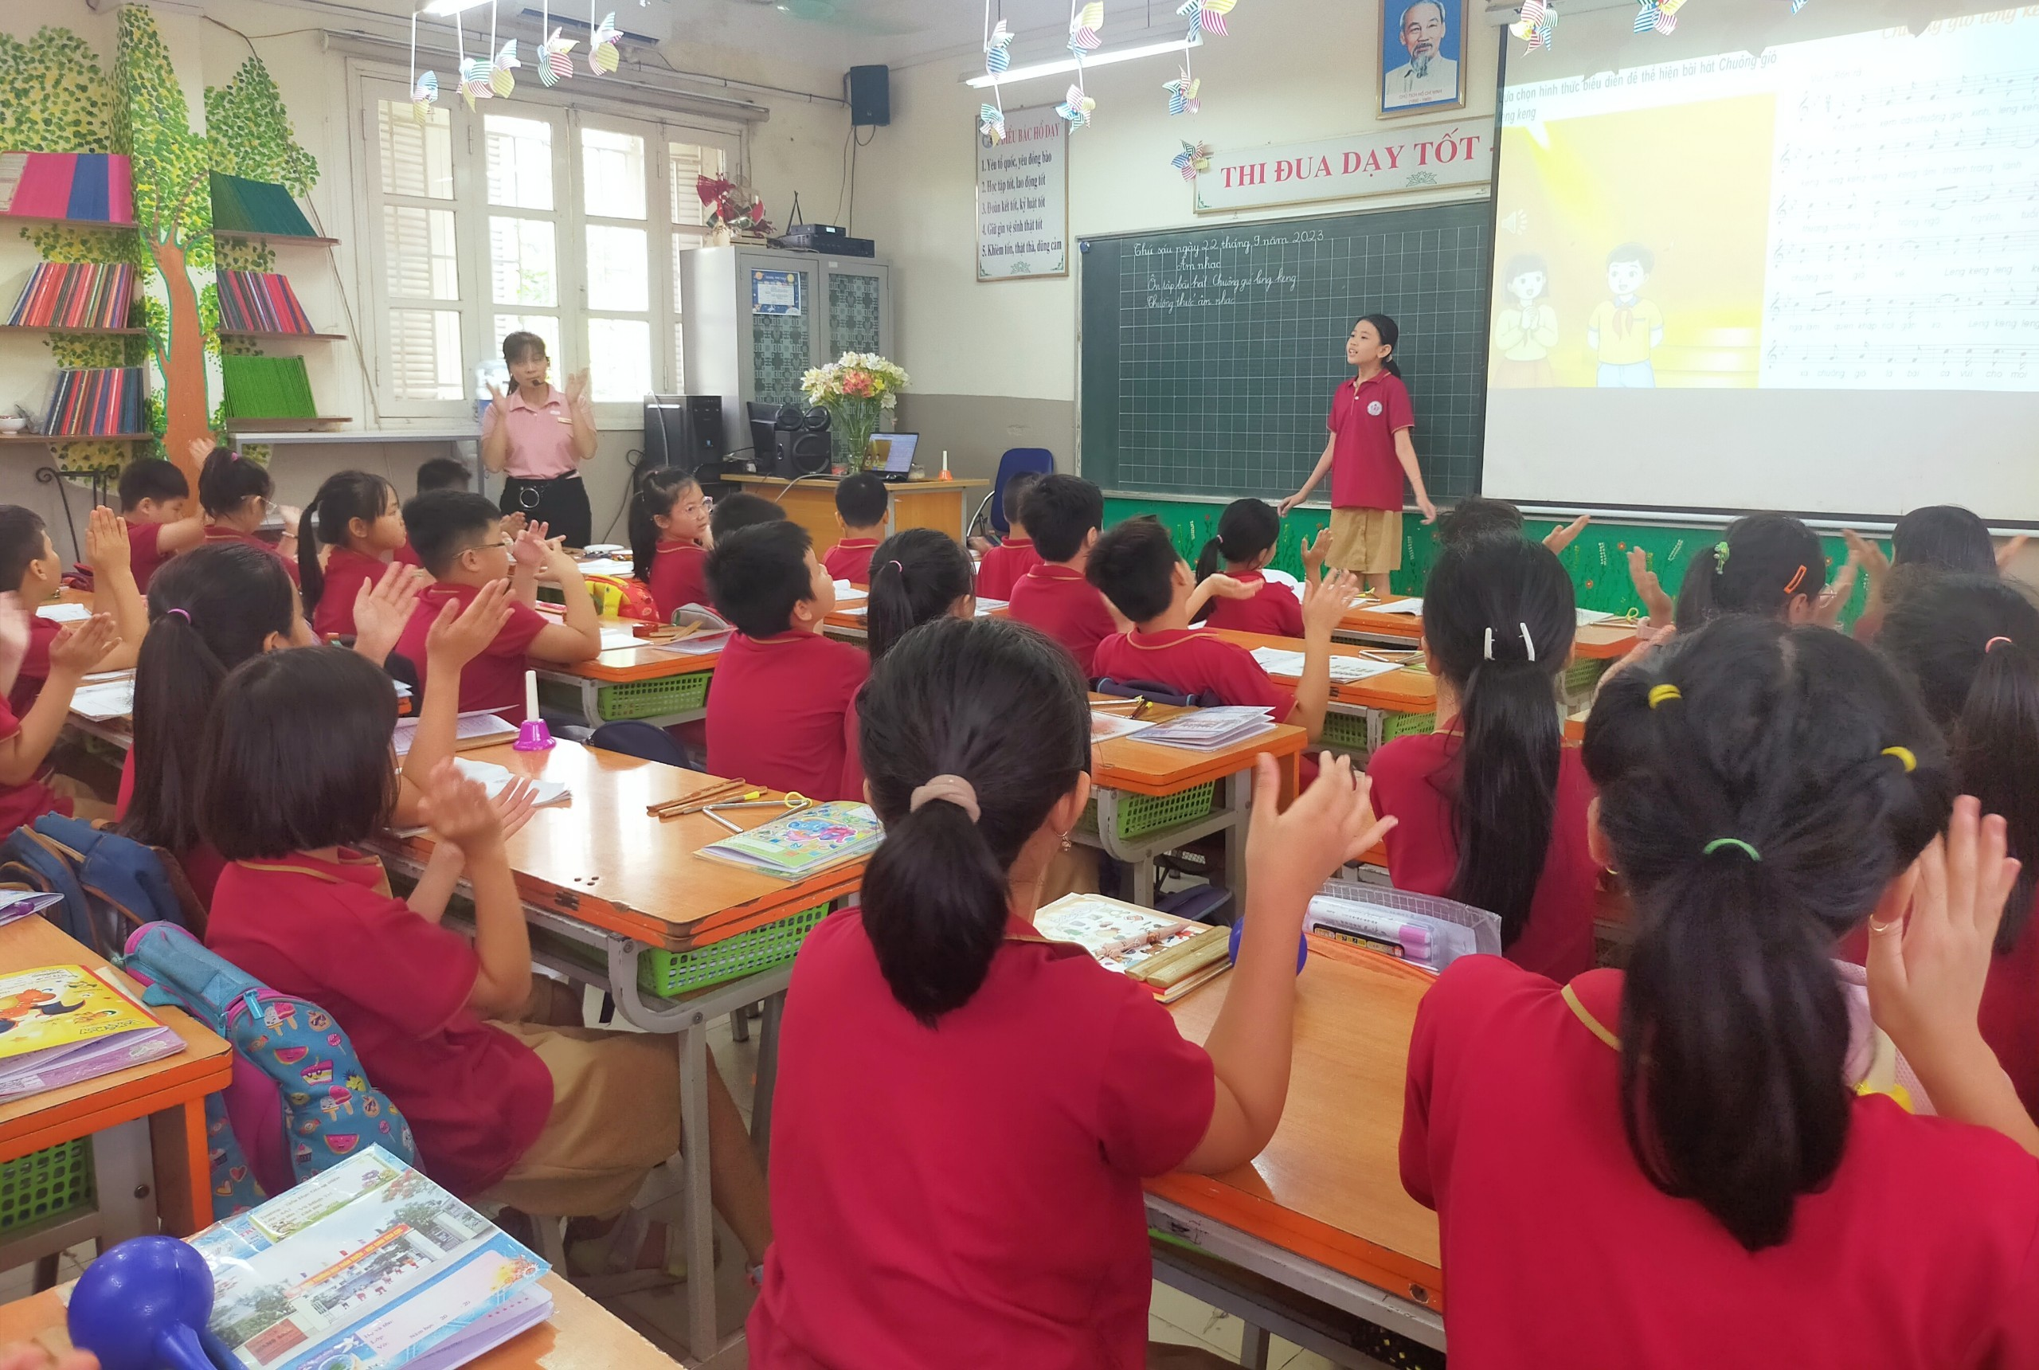

Tiết dạy đã xây dựng một giờ học trở thành một sân chơi Âm nhạc với sự vận dụng, sáng tạo sinh động và đầy màu sắc. Qua tiết chuyên đề, với phương pháp dạy học tích cực truyền cảm hứng của cô giáo Vũ Kim Dung, các con học sinh được hình thành và phát triển cảm xúc thẩm mĩ và tình yêu âm nhạc, hình thành và phát triển những phẩm chất cao đẹp, những năng lực cốt lõi chung như: tự chủ và tự học, giao tiếp và hợp tác, giải quyết vấn đề và sáng tạo.

Người đăng: Vũ Kim Dung-GVÂm nhạc.

